 | Agrupamento de Escolas da Boa Água – 172388  Escola Básica Integrada da Boa Água  EB1 n.º2 da Quinta do Conde  EB1/JI do Pinhal do General  JI do Pinhal do General | 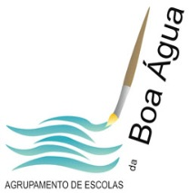

INFO 8ºA
8ºA - Caros Alunos, dadas as circunstâncias excecionais devido ao COVID-19, a Minificha de Avaliação do 2ºT agendada para o dia 18/03/2020 será realizada no dia 15/04/2020. A Minificha de Avaliação do 1ºT agendada para o dia 19/03/2020 será realizada no dia 16/04/2020. O trabalho que devem realizar durante o período em que estão em casa é: a Ficha de Trabalho – Reações Ácido-Base; Ficha de Trabalho – Reações de Precipitação e Ficha de Trabalho – Velocidade das Reações. Embora tenham em suporte de papel, vão ser anexadas. Posteriormente anexo a sua resolução. O Trabalho de pesquisa sobre a “Dureza da Água “não será apresentado, por isso devem enviá-lo para o meu email até dia 1 de abril (último dia do 4º Momento). O email está no protocolo. Não se esqueçam de me enviarem o mais rápido possível via email o trabalho sobre as “Reações de Combustão”.Como vos disse também vou colocar no Google Classroom o Código da turma é 3jgcpsw
Bom trabalho e respeitem as regras de proteção e prevenção.

Professora Edite
Grata pela atenção!

